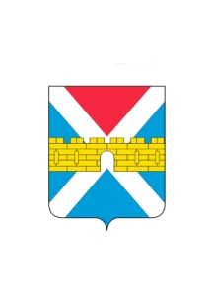

АДМИНИСТРАЦИЯКРЫМСКОГОГОРОДСКОГОПОСЕЛЕНИЯ
КРЫМСКОГО РАЙОНА

ПОСТАНОВЛЕНИЕ

от 31.05.2023 № 661
город Крымск

О внесении изменений в постановление администрации
Крымского городского поселения Крымского района
от 14 января 2021 г. № 12 «О комиссии администрации
Крымского городского поселения Крымского района
по исчислению стажа муниципальной службы»

В связи кадровыми перестановками в администрации Крымского городского поселения Крымского района п о с т а н о в л я ю:
1. Внести изменения в приложение 2 «Состав комиссии администрации Крымского городского поселения Крымского района по исчислению стажа муниципальной службы» к постановлению администрации Крымского городского поселения Крымского района от 14 января 2021 г. № 12 «О комиссии администрации Крымского городского поселения Крымского района по исчислению стажа муниципальной службы» и читать его в новой редакции (приложение).
2. Настоящее постановление вступает в силу со дня его подписания.

Глава Крымского городского
поселения Крымского района Я.Г. Будагов

